রেসিপি

সামুদ্রিক মাছের স্বাদে

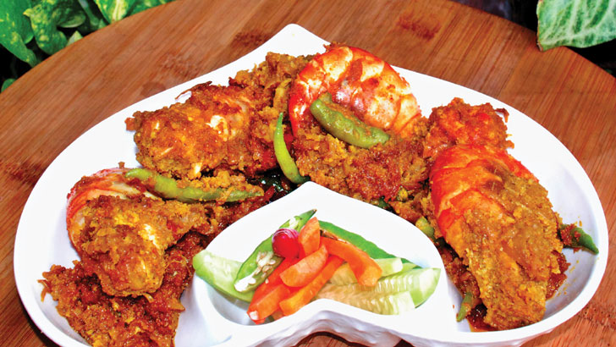

চিংড়ি মাছের মালাইকারি
যা লাগবে : চিংড়ি মাছ ছয় পিস, পেঁয়াজ কুচি আধা কাপ, কাঁচামরিচ ফালি সাত-আটটি, আদা ও রসুন বাটা এক চা চামচ, দুধের সর দুই টেবিল চামচ, নারিকেল কোরানো দুই টেবিল চামচ, হলুদ, মরিচ ও ধনে গুঁড়া এক চা চামচ করে। জিড়া গুঁড়া আধা চা চামচ, সয়াবিন তেল চার টেবিল চামচ, লবণ স্বাদমতো।
যেভাবে করবেন : কড়াইতে সয়াবিন তেল গরম করে পেঁয়াজ কুচি ভেজে নিন। সামান্য পানি দিয়ে আদা ও রসুন বাটা, হলুদ, মরিচ, ধনে গুঁড়া, জিরা গুঁড়া এবং লবণ দিয়ে ভালো করে কষিয়ে নিন। এবার চিংড়ি মাছ দুধের সর, নারিকেল, কাঁচামরিচ দিয়ে পাঁচ মিনিট নেড়ে রান্না করে পরিবেশন করুন মজাদার চিংড়ি মাছের মালাইকারি।
টুনা মাছের কাবাব
যা লাগবে : টুনা মাছ এক কাপ, আলু সিদ্ধ এক কাপ, পেঁয়াজ কুচি আধা কাপ, কাঁচামরিচ কুচি এক টেবিল চামচ, ধনেপাতা কুচি এক চা চামচ, আদা ও রসুন বাটা এক চা চামচ, ফিশসস এক চা চামচ, লবণ স্বাদমতো, কাবাব মসলা এক চা চামচ, ধনে গুঁড়া এক চা চামচ, মরিচ গুঁড়া এক চা চামচ, ডিম দুটি, সয়াবিন তেল ভাজার জন্য, কর্নফ্লাওয়ার এক টেবিল চামচ।
যেভাবে করবেন : আলু সিদ্ধ করে খোসা ফেলে গ্রেট করে নিন। পরে একটি বাটিতে সব উপকরণ একসঙ্গে মেখে কাবাব তৈরি করে নিন। পরে ফেটানো ডিমে চুবিয়ে ডুবো তেলে বাদামি করে ভেজে নিন। তৈরি হয়ে গেল টুনা মাছের কাবাব।

লাল পোয়া ফ্রাই
যা লাগবে : লাল পোয়া (৭৫০ গ্রাম করে) দুটি, লেবুর রস এক টেবিল চামচ, আদা ও রসুন বাটা এক চা চামচ, কাঁচামরিচ বাটা এক চা চামচ, পুদিনাপাতা এক টেবিল চামচ, শুকনামরিচ গুঁড়া এক টেবিল চামচ, ফিশসস এক টেবিল চামচ, গোলমরিচ গুঁড়া এক চা চামচ, টমেটোসস এক টেবিল চামচ, লবণ স্বাদমতো, সয়াবিন তেল দুই টেবিল চামচ।
যেভাবে করবেন : মাছে সব উপকরণ দিয়ে মেখে ঘণ্টাখানেক রেখে দিন। পরে ওভেনে ১৮০হ্ন ডিগ্রি তাপমাত্রায় ৪০ থেকে ৫০ মিনিট বেক করে নিন। অথবা বড় ফ্রাই প্যানে কম তেলে ভেজে নিন। তৈরি হয়ে গের লাল পোয়ার আস্ত ফ্রাই। রায়তা ও সালাদ দিয়ে পরিবেশন করুন।

লইট্টা মাছের পাকোড়া
যা লাগবে : লইট্টা মাছ ২৫০ গ্রাম, বেসন এক কাপ, আদা ও রসুন বাটা এক টেবিল চামচ, লেবুর রস এক টেবিল চামচ, হলুদ, মরিচ, ধনে গুঁড়া আধা চা চামচ করে, জিরা গুঁড়া আধা চা চামচ, পেঁয়াজ কুচি আধা কাপ, কাঁচামরিচ কুচি এক টেবিল চামচ, পুদিনাপাতা বা ধনেপাতা কুচি দুই টেবিল চামচ, ডিম দুটি, সয়াবিন তেল ভাজার জন্য।
যেভাবে করবেন : মাছ কেটে ধুয়ে পরিষ্কার করে পানি ঝরিয়ে নিন। একটি বাটিতে লইট্টা মাছ, লেবুর রস, আদা ও রসুন বাটা, হলুদ, মরিচ, ধনে, জিরা গুঁড়া, লবণ একসঙ্গে মেখে পাঁচ মিনিট রেখে দিন। পরে পেঁয়াজ কুচি, কাঁচামরিচ কুচি, পুদিনাপাতা, ডিম, বেসন দিয়ে আলতো হাতে মেখে ডুবো তেলে বাদামি করে ভেজে নিন। তৈরি হয়ে গেল লইট্টা মাছের পাকোড়া।

